Долгова Наталия Николаевна,
педагог-психолог
МБДОУ ЦРР-ДС №53 «Елочка»
г.Тамбов

Конспект ННОД с детьми 4-5 лет с ограниченными возможностями здоровья в форме открытого просмотра
(25.10.2012 г.)

Тема: «Путешествие в лес»

Цель: активизация речевого общения, социализация детей в коллективе сверстников.

Задачи:
- развивать основной ряд познавательных процессов, мелкую моторику, усидчивость, логическое мышление, зрительную ориентировку в плоскости листа;
- учить работать в детском коллективе;
- воспитывать терпеливость, отзывчивость, аккуратность, партнерские отношения, культуру общения.

Оборудование: мольберт, маркеры (зеленый и красный), магниты, бланки заданий («Веселый щенок», корректурная проба «Елки и солнце»), сухой дождь, солнце, игрушка Ёжик, искусственная елка среднего размера, шишка еловая, компьютер c выходом в Интернет, упражнение «Миша и Мишутка» http://adalin.mospsy.ru, палочки Кюизенера, Онлайн игры для детей «Найди белочек» http://igraem.pro/igry-dlya-malyshej/najdi-vsex-belochek, http://www.igraemsa.ru/igry-dlja-detej/igry-na-vnimanie-i-pamjat/onlajn-igra-najdi-belochek, страницы №5,8 альбома «Дом с колокольчиком», указка.

Условные обозначение в тексте: «П» - педагог, «____» - имена детей
Форма работы с детьми: коллективная

Ход встречи
Вход детей, приветствие гостей.

П: Ребята, давайте образуем круг.
Мы построим с вами круг
Слева – друг и справа – друг
Никуда не выходи
Ты из круга «Доброты!»

Я открою вам небольшой секрет «В круге доброты все становятся добрее, внимательнее, терпеливее друг к другу…

Мы пойдем сегодня в лес,
Там полным-полно чудес
Ушки, глазки навостри
Ничего не пропусти…
Чтоб не сбиться нам с пути,
С другом мы должны пойти!

Ребята, а скажите, кто из домашних животных является самым преданным и верным другом человека?

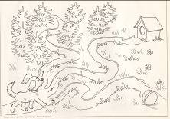
Ответы детей: собака, кошка….

П: верно ребята, самым преданным и верным другом человека из домашних животных является СОБАКА… И сегодня нам путь в лес укажет «веселый щенок». Видите, он остановился у развилки трех дорог. По какому же пути нам пойти в лес?

Ответы детей с указанием и отслеживанием пути по бланку.

П: здорово. А скажите, какие деревья чаще всего растут в лесу?
Ответы детей: елки, сосны, березы….

П: все верно, и …, и … могут расти в лесу, а на нашей полянке лесной выросли ели.. Посмотрите на эту полянку. Чего не хватает у елей?

Ответы детей: палочек

П: Ребята, у елей не дорисованы стволы… Давайте дорисуем! Но прежде чем работать с карандашами и ручками, нужно сделать зарядку для пальцев рук.
Повторяйте за мной движения и слова.
Под высокой сосной (пальцы правой руки широко расставлены)
Сидит зайка косой (указательный и средний пальцы левой руки показывают уши зайца)
Под другою сосной (пальцы левой руки широко расставлены)
Сидит зайка другой (указательный и средний пальцы правой руки показывают уши зайца)
Повторить 2-3 раза
Теперь можно брать в руки маркер – это жирный фломастер и выполнять задание.
_______ дорисуй стволы у всех елок, а мы посчитаем их.
А что же не дорисовано у солнышек?
_______ дорисуй лучики у солнышек.
Ребята, а вы заметили, что в нашем помещении тоже есть свое солнышко? И за то, что мы справились с заданием, оно подарит нам свое тепло. Подойдите поближе. Возьмите несколько лучиков солнца (сухой дождь) и закройте глаза (включается сухой дождь и дети открывают глаза).
Вот таким образом солнце благодарит вас за то, что верно выполнили задание.
Но посмотрите, один луч солнца указывает нам путь к ели!
Прислушайтесь, там что-то есть, что-то загадочное!
(включить игрушку еж, загадывающую про себя загадку)
Кто же это, ребята.
Верно, Еж.

Еж колючий, серый еж,
Ты скажи куда идешь.
Ты в колючках весь такой,
Что не взять тебя рукой.

Ребята, мне кажется Еж немного грустит. Почему?

Ответы детей: он скучает, у него что-нибудь болит, он потерялся…
П: Вы знаете, еж потерял своих друзей бельчат.. Поможем ежику найти его друзей. А как мы их будем искать?
Ответы детей: пойдем в лес, под елками…

П: посмотрите, на елке осталась одна шишка и мне кажется, что она волшебная и может указать нам путь, где искать бельчат… Попробуем катнуть шишку и последовать за ней?

П: шишка привела нас на полянку, где спрятались бельчата. (подходим к компьютеру и выполняем игры «Найди белок»)
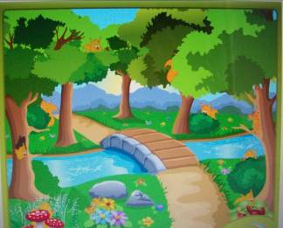
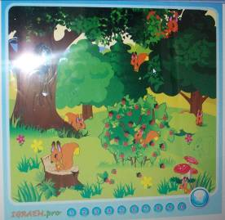
Вот какие вы молодцы! Помогли ежу найти его друзей бельчат.

П: Ребята, мне бельчата рассказали, что пока они играли, кто-то к мишке заходил, беспорядок учинил!
Посмотрите, что случилось у мишки в комнате, какой беспорядок.
Он так хотел поиграть с ежом и бельчатами, но беспорядок оставлять после себя нельзя. Что нужно сделать?
Ответы детей: навести порядок, убрать все по местам…

П: правильно. Мы можем помочь мишки убрать в комнате? Да.
_____ помоги убрать мишки в комнате, а ____ и _____ помогите мишке выложить из палочек чашки для медведя, медведицы и себя самого.

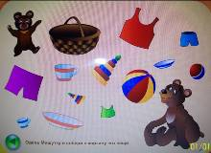
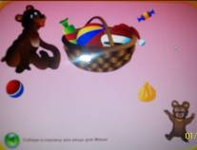
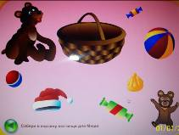

П: МОЛОДЦЫ! У вас все получилось.
Но время нашего сегодняшнего путешествия подошло к концу.
Давайте с вами встанем в круг,
Чтобы был слева друг и справа друг

Подведение итогов встречи:
И скажите мне, друзья, понравилось ли вам наше путешествие?
Что больше всего понравилось и запомнилось?
Было ли трудно?
Мы обязательно еще не раз отправимся путешествовать.
А сейчас попрощаемся с нашими гостями и скажем всем «До новых встреч!».

Список литературы.
1. Касицына М.А. Рисующий гномик. Альбом 1 по формированию графических навыков и умений у детей младшего дошкольного возраста с ЗПР. - М.: Издательство ГНОМ и Д, 2007. – 32 с. – (психолого-педагогическое сопровождение детей с ЗПР в условиях детского сада).
2. http://www.igraemsa.ru/igry-dlja-detej/igry-na-vnimanie-i-pamjat/onlajn-igra-najdi-belochek
3. http://igraem.pro/igry-dlya-malyshej/najdi-vsex-belochek
4. http://adalin.mospsy.ru (упражнение «Миша и Мишутка»)
5. Дом с колокольчиком. Альбом-игра (Палочки Кюизенера). Финкельштейн Б.Б. - С-Пб.: ООО "Корвет", 2010. – 13 с.

